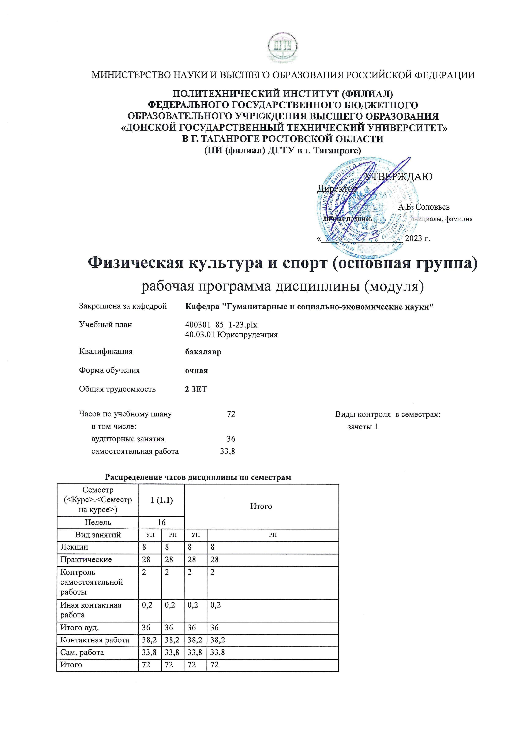
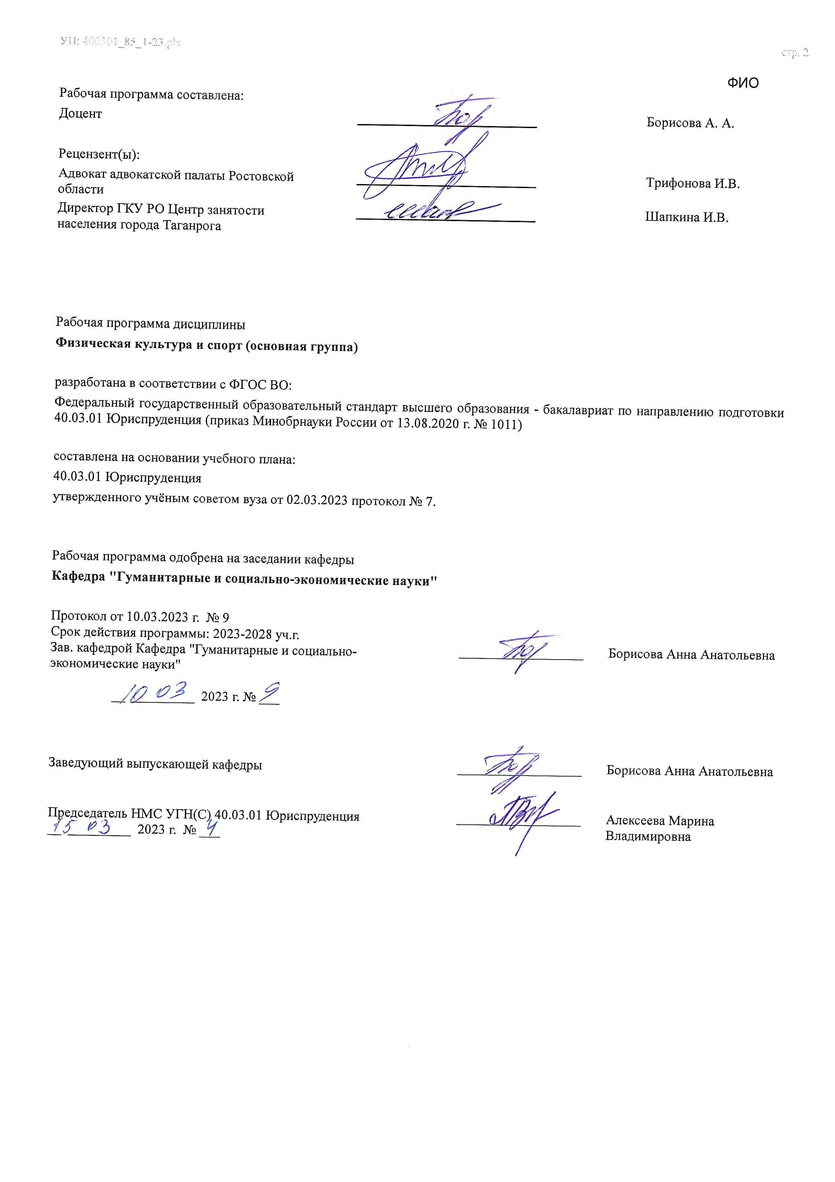

Визирование РП для исполнения в очередном учебном году
Председатель НМС УГН(С) 40.03.01 Юриспруденция __________________ Алексеева Марина
__ _________ ____г. № ___ Владимировна

Рабочая программа по дисциплине «Физическая культура и спорт (основная группа)» проанализирована и признана актуальной для исполнения в ____ - ____ учебном году.
Протокол заседания кафедры «Кафедра "Гуманитарные и социально-экономические науки"» от __ _________ ____г. № ___

Зав. кафедрой ___________________ Борисова Анна Анатольевна

__ _________ ____г. № ___

1. ЦЕЛИ ОСВОЕНИЯ ДИСЦИПЛИНЫ (МОДУЛЯ)
1.1 | Целью дисциплины «Физическая культура и спорт» для обучающихся основной группы здоровья и cпециальной медицинской группы является формирование физической культуры личности и способности направленного использования разнообразных средств физической культуры, спорта и туризма для сохранения и укрепления здоровья, психофизической подготовки и самоподготовки человека к будущей жизни и профессиональной деятельности с учетом различных двигательных действий.

2. МЕСТО ДИСЦИПЛИНЫ (МОДУЛЯ) В СТРУКТУРЕ ОБРАЗОВАТЕЛЬНОЙ ПРОГРАММЫ
Цикл (раздел) ОП: |  |  | Б1.О.ДВ.01
2.1 | Требования к предварительной подготовке обучающегося:
2.1.1 | Комплекс знаний и умений на уровне среднего общего образования.
2.2 | Дисциплины (модули) и практики, для которых освоение данной дисциплины (модуля) необходимо как предшествующее:
2.2.1 | Безопасность жизнедеятельности
2.2.2 | Безопасность жизнедеятельности
3. КОМПЕТЕНЦИИ ОБУЧАЮЩЕГОСЯ, ФОРМИРУЕМЫЕ В РЕЗУЛЬТАТЕ ОСВОЕНИЯ ДИСЦИПЛИНЫ
(МОДУЛЯ)
УК-7: Способен поддерживать должный уровень физической подготовленности для обеспечения полноценной социальной и профессиональной деятельности
УК-7.1: Поддерживает должный уровень физической подготовленности с использованием средств и методов физической культуры
Знать:
Уровень 1 |  | основы физического воспитания
Уровень 2 |  | Простейшие приемы восстановления и релаксации организма.
Уровень 3 |  | Основы физического воспитания и здорового образа жизни.
Уметь:
Уровень 1 |  | использовать комплексы упражнений физической культуры
Уровень 2 |  | Использовать дыхательные упражнения в процессе выполнения движений.
Уровень 3 |  | индивидуально подбирать комплексы упражнений физической культуры для поддержания должного уровня физической подготовленности
Владеть:
Уровень 1 |  | навыками использования комплексов упражнений физической культуры
Уровень 2 |  | техникой самостоятельного подбора комплексов упражнений физической культуры
Уровень 3 |  | Анализом уровней и показателей собственного здоровья.
В результате освоения дисциплины (модуля) обучающийся должен
3.1 | Знать:
3.1.1 | • Роль и значение физической культуры в формировании здорового образа жизни;
3.1.2 | • Основы построения занятия, характеристику основных физических качеств человека;
3.1.3 | • Влияние двигательной активности на укрепление здоровья.
3.2 | Уметь:
3.2.1 | • Рационально использовать резервы организма при выполнении бега, прыжковых и других упражнений;
3.2.2 | • Проводить самоконтроль при занятиях физическими упражнениями;
3.2.3 | • Составлять комплексы физических упражнений для поддержания должного уровня работоспособности.
3.3 | Владеть:
3.3.1 | • Анализом уровня и показателей собственного здоровья;
3.3.2 | • Навыками физической культуры и спорта;
3.3.3 | • Способностью поддерживать должный уровень физической подготовленности с использованием средств и методов физической культуры и спорта.

 | 4. СТРУКТУРА И СОДЕРЖАНИЕ ДИСЦИПЛИНЫ (МОДУЛЯ)
Код занятия | Наименование разделов и тем /вид занятия/ | Семестр / Курс | Часов | Компетен- ции | Литература | Интер акт. | Примечание
 | Раздел 1. Лекции 1 курс 1 сем-р

1.1 | Физическая культура и спорт в общекультурной и профессиональной подготовке студентов. Система физического воспитания в Российской  Федерации. Спорт. /Лек/ | 1 | 2 | УК-7.1 | Л1.1 Л1.2  Л1.3Л2.1  Л2.2Л3.1  Э1 Э2 Э3 Э4 Э5  Э6 Э7 Э8 Э9  Э10 Э11 Э12 | 0
1.2 | Общая физическая и спортивная подготовка в системе физического воспитания. Основы методики организации самостоятельной работы при занятиях физической культурой.  /Лек/ | 1 | 2 | УК-7.1 | Л1.1 Л1.2  Л1.3Л2.1  Л2.2Л3.1  Э1 Э2 Э3 Э4 Э5  Э6 Э7 Э8 Э9 Э10 Э12 | 0
1.3 | Влияние физических упражнений на организм человека. Средства физической культуры в регулировании работоспособности. /Лек/ | 1 | 2 | УК-7.1 | Л1.1 Л1.2  Л1.3Л2.1  Л2.2Л3.1  Э1 Э2 Э3 Э4 Э5  Э6 Э7 Э8 Э9 Э10 Э12 | 0
1.4 | Психофизиологические основы учебного труда и интеллектуальной деятельности.  /Лек/ | 1 | 2 | УК-7.1 | Л1.1 Л1.2  Л1.3Л2.1  Л2.2Л3.1  Э1 Э2 Э3 Э4 Э5  Э6 Э7 Э8 Э9 Э10 Э12 | 0
 | Раздел 2. Практические занятия 1 курс 1 семестр
2.1 | ФКиС - Для основной группы здоровья: Меры безопасности и профилактики травматизма при выполнении физических упражнений. Умения оказания первой доврачебной помощи. Воспитание физических качеств и развитие двигательных способностей. Обучение основным двигательным действиям при занятиях физической культурой и спортом для обучающихся основной группы здоровья.  ФКиС - Для специальной медицинской группы:  Меры безопасности и профилактики травматизма при выполнении физических упражнений. Умения оказания первой доврачебной помощи. Воспитание физических качеств и развитие двигательных способностей. Обучение основным двигательным действиям с учетом спецмедгруппы.  /Пр/ | 1 | 8 | УК-7.1 | Л1.1 Л1.2  Л1.3Л2.1  Л2.2Л3.1  Э1 Э2 Э3 Э4 Э5  Э6 Э7 Э8 Э9  Э10 Э11 Э12 | 0

2.2 | ФКиС - Для основной группы здоровья:  Основы методики составления комплекса физических упражнений. Общая и специальная физическая подготовка. Методы самоконтроля функционального состояния организма при занятиях физической культурой и спортом для обучающихся основной группы здоровья.  ФКиС - Для специальной медицинской группы:  Основы методики составления комплекса физических упражнений. Общая и специальная физическая подготовка. Методы самоконтроля функционального состояния организма при занятиях с учетом спецмедгруппы.  /Пр/ | 1 | 8 | УК-7.1 | Л1.1 Л1.2  Л1.3Л2.1  Л2.2Л3.1  Э1 Э2 Э3 Э4 Э5  Э6 Э7 Э8 Э9 Э10 Э11 Э12 | 0
2.3 | ФКиС - Для основной группы здоровья:  Общая и специальная физическая подготовка с учетом индивидуального физического развития. Комплексное воспитание физических качеств и развитие координационных способностей. Обучение основным двигательным действиям при занятиях физической культурой и спортом для обучающихся основной группы здоровья.  ФКиС - Для специальной медицинской группы:  Общая и специальная физическая подготовка с учетом индивидуального физического развития. Комплексное воспитание физических качеств и развитие координационных способностей. Обучение основным двигательным действиям с учетом спецмедгруппы. /Пр/ | 1 | 8 | УК-7.1 | Л1.1 Л1.2  Л1.3Л2.1  Л2.2Л3.1  Э1 Э2 Э3 Э4 Э5  Э6 Э7 Э8 Э9 Э10 Э11 Э12 | 0
2.4 | ФКиС - Для основной группы здоровья:  Подготовка к выполнению норм ВФСК ГТО в соответствии с индивидуальными возможностями. Обучение простейшим приемам самодиагностики. Упражнения для обеспечения жизнедеятельности при занятиях физической культурой и спортом для обучающихся основной группы здоровья.  ФКиС - Для специальной медицинской группы:  Подготовка к выполнению нормативов ВФСК ГТО в соответствии с индивидуальными возможностями. Обучение простейшим приемам самодиагностики. Упражнения для обеспечения жизнедеятельности с учетом спецмедгруппы. /Пр/ | 1 | 4 | УК-7.1 | Л1.1 Л1.2  Л1.3Л2.1  Л2.2Л3.1  Э1 Э2 Э3 Э4 Э5  Э6 Э7 Э8 Э9 Э10 Э11 Э12 | 0
 | Раздел 3. Самостоятельная работа

3.1 | Интенсивные самостоятельные занятия в спортивных, тренажерных и плавательных залах или на открытом воздухе, кружках по шахматам, спортивным играм, фитнесу, атлетической гимнастике, туризму и спортивному ориентированию, в группах здоровья и общей физической подготовки, участие в спортивных мероприятиях. /Ср/ | 1 | 33,8 | УК-7.1 | Л1.1 Л1.2  Л1.3Л2.1  Л2.2Л3.1  Э1 Э2 Э3 Э4 Э5  Э6 Э7 Э8 Э9  Э10 Э11 Э12 | 0
 | Раздел 4. ИКР
4.1 | Прием зачета /ИКР/ | 1 | 0,2 | УК-7.1 | Л1.1 Л1.2  Л1.3Л2.1  Л2.2Л3.1  Э1 Э2 Э3 Э4 Э5  Э6 Э7 Э8 Э9  Э10 Э11 Э12 | 0

5. ОЦЕНОЧНЫЕ МАТЕРИАЛЫ (ОЦЕНОЧНЫЕ СРЕДСТВА) для текущего контроля успеваемости, промежуточной аттестации по итогам освоения дисциплины
5.1. Контрольные вопросы и задания
Примерные тесты для оценки уровня физической подготовленности: Тесты, задания
ДЕВУШКИ Основная группа здоровья.
- Бег 100м (сек)
Оценка:"5"-16,4,"4"-17,4, "3"- 17,8, "2"-18,5, "1"- 19,0.
- Бег 2000м (мин, сек)
Оценка:"5"-10.50 ,"4"-12.30, "3"-13.10, "2"-13.30, "1"-14.00. 3. Подтягивание из виса лежа на низкой перекладине (кол-во раз) Оценка:"5"-18,"4"-12, "3"-10 , "2"-7, "1"-5
4. Наклон вперед из положения стоя (ниже уровня скамьи-см) Оценка:"5"+16,"4"+11, "3"+ 8, "2"+6, "1"+ 4.
Альтернативные тесты ДЕВУШКИ:
1. Сгибание и разгибание рук в упоре лежа на полу (кол-во раз) Оценка:"5"-17,"4"-12, "3"- 10, "2"-7, "1"- 5. 2. Прыжок в длину с места толчком двух ног (см) Оценка:"5"-195,"4"-180, "3"- 170, "2"-165, "1"- 150.
- "Планка" в положении упор лежа (сек) Оценка:"5"-60,"4"-45, "3"- 30, "2"-20, "1"- 15.
- "Челночный бег" (сек)
Оценка:"5"-8,0; "4"-8,5; "3"- 9,0; "2"-9,5; "1"- 10,0;
- Поднимание туловища из положения лежа за 1 мин (кол-во раз) Оценка:"5"-47,"4"-40, "3"-34 , "2"-25, "1"-15.
ЮНОШИ Основная группа здоровья.
Тесты:
- Бег 100м (сек)
Оценка:"5"-13,1,"4"-14,1, "3"- 14,4,"2"-15,4,"1"- 15,8.
- Бег 3000м (мин, сек)
Оценка:"5"-12.00,"4"-13.40, "3"-14.30, "2"-15.00, "1"-15.30. 3. Подтягивание из виса лежа на низкой перекладине (кол-во раз) Оценка:"5"-15,"4"-12, "3"-10 , "2"-7, "1"-5 4. Наклон вперед из положения стоя (ниже уровня скамьи-см) Оценка:"5"+13,"4"+8, "3"+6, "2"+4, "1"+ 2.
Альтернативные тесты ЮНОШИ:
1. Сгибание и разгибание рук в упоре лежа на полу (кол-во раз) Оценка:"5"-44,"4"-32, "3"- 28, "2"-20, "1"- 15. 2. Прыжок в длину с места толчком двух ног (см) Оценка:"5"-240,"4"-225, "3"- 210, "2"-200, "1"- 180.
- "Планка" в положении упор лежа (сек) Оценка:"5"-90,"4"-75, "3"- 60, "2"-45, "1"- 30.
- "Челночный бег" (сек)
Оценка:"5"-6,9; "4"-7,2; "3"- 7,5; "2"-8,0; "1"- 9,0;
- Поднимание туловища из положения лежа за 1 мин (кол-во раз) Оценка:"5"-50,"4"-44, "3"-38 , "2"-30, "1"-20.
ДЕВУШКИ Специальная Медицинская Группа

- Переменный бег с ходьбой (м)
Оценка: "5"-2500,"4"-2000, "3"- 1500, "2"-1000, "1"- 500.
- Подтягивание из виса лежа на низкой перекладине (кол-во раз) Оценка: "5"-12 ,"4"-10 , "3"-8 , "2"-6 , "1"-4. 3. Сгибание и разгибание рук в упоре лежа на полу (кол-во раз) Оценка: "5"-12 ,"4"-10 , "3"-8 , "2"-5 , "1"-3.
- Наклон вперед на гимнастической скамье (ниже уровня скамьи - см) Оценка: "5"-16, "4"-11, "3"- 8, "2"-6, "1"- 4.
- Поднимание туловища из положения лежа на полу (кол-во раз без/уч.времени) Оценка: "5"-30, "4"-25, "3"- 20, "2"-16, "1"- 10. 6. Прыжок в длину с места толчком 2-х ног (см) Оценка: "5"-160, "4"-150, "3"- 140, "2"-130, "1"- 120.
7. Метание теннисного мяча в цель (кол-во раз из 6 бросков) Оценка: "5"-5, "4"-4, "3"- 3, "2"-2, "1"- 1.
ЮНОШИ Специальная Медицинская Группа
- Переменный бег с ходьбой (м)
Оценка: "5"-3000,"4"-2500, "3"- 2000, "2"-1500, "1"- 1000.
- Подтягивание в висе на высокой перекладине (кол-во раз) Оценка: "5"-12 ,"4"-10 , "3"-8 , "2"-6 , "1"-4.
- Сгибание и разгибание рук в упоре лежа на полу (кол-во раз) Оценка: "5"-25 ,"4"-20 , "3"-15 , "2"-10 , "1"-5.
- Наклон вперед на гимнастической скамье (ниже уровня скамьи - см) Оценка: "5"-8, "4"-6, "3"- 4, "2"-2, "1"- 1.
- Поднимание туловища из положения лежа на полу (кол-во раз без/уч. времени) Оценка: "5"-30, "4"-25, "3"- 20, "2"-16, "1"- 10. 6. Прыжок в длину с места толчком 2-х ног (см) Оценка: "5"-200, "4"-180, "3"- 160, "2"-140, "1"- 130.
7. Метание теннисного мяча в цель (кол-во раз из 6 бросков) Оценка: "5"-5, "4"-4, "3"- 3, "2"-2, "1"- 1.

Примерные вопросы к зачету:
- Спорт — явление культурной жизни, спортивное движение в современной России.
- Основы законодательства Российской Федерации о физической культуре и спорте.
- Олимпийские игры, олимпийское движение.
- Комплекс ГТО в физическом воспитании студентов.
- Нравственное воспитание личности в процессе физического воспитания.
- Средства физической культуры.
- Основы развития физических качеств личности.
- Классификация и характеристика физических упражнений.
- Физическая культура - как средство сохранения и укрепления здоровья.
10.Основы методики составления индивидуального комплекса физических упражнений.
11.Основы методики организации самостоятельной работы при занятиях физической культурой.
12.Врачебный контроль, как условие допуска к занятиям физическими упражнениями.
13.Здоровый образ жизни – как основа профилактики зависимостей от алкоголизма и наркомании.
14.Работоспособность студента и обеспечение собственного здоровья
15.Основы технической и тактической подготовки при занятиях физической культурой.
16.Основные направления оздоровительной физической культуры.
17.Физическая культура и спорт в системе формирования здорового образа жизни.
18.Профилактика вредных привычек.
19.Спортивно-оздоровительная рекреация и физическое воспитание в семье.
20.Подвижные и спортивный игры – как основное средство в освоении базовых двигательных действий и воспитании физических качеств.
5.2. Темы письменных работ
Примерные темы:
- Спорт — явление культурной жизни, спортивное движение в современной России.
- Основы законодательства Российской Федерации о физической культуре и спорте.
- Комплекс ГТО в физическом воспитании студентов.
- Средства физической культуры. Классификация и характеристика физических упражнений.
- Основы развития физических качеств личности.
- Олимпийские игры, олимпийское движение.
- Нравственное воспитание личности в процессе физического воспитания.
- Врачебный контроль, как условие допуска к занятиям физическими упражнениями.
- Работоспособность студента и обеспечение собственного здоровья
10.Физическая культура - как средство сохранения и укрепления здоровья.
11.Основы методики организации самостоятельной работы при занятиях физической культурой.
12.История развития избранного вида спорта.
13.Физиологические особенности занимающихся физической культурой и спортом.

14.Использование современных технологий при обучении на занятиях физической культурой.
15.Основы технической и тактической подготовки в физической культуре и спорте.
16.Основные направления оздоровительной физической культуры.
17.Общая классификация физических упражнений и основных двигательных действий.
18.Основы общей и специальной физической подготовки.
19.Спортивно-оздоровительная рекреация и физическое воспитание в семье.
20.Игровые средства в освоении базовых двигательных действий и воспитании физических качеств.
5.3. Оценочные материалы (оценочные средства)
Комплект оценочных материалов (оценочных средств)по дисциплине прилагается.
5.4. Перечень видов оценочных средств
Тесты для оценки уровня физической подготовленности, темы докладов, вопросы для проведения промежуточной аттестации.

6. УЧЕБНО-МЕТОДИЧЕСКОЕ И ИНФОРМАЦИОННОЕ ОБЕСПЕЧЕНИЕ ДИСЦИПЛИНЫ (МОДУЛЯ)
6.1. Рекомендуемая литература
6.1.1. Основная литература
 | Авторы, составители | Заглавие | Издательство, год | Количество
Л1.1 | Быченков С. В., Курбатов А. В., Сафонов А. А. | Теория и организация физической культуры в вузах: Учебно-методическое пособие  http://www.iprbookshop.ru/70999.html | Саратов: Вузовское образование, 2018 | ЭБС
Л1.2 | Дзержинская Л. Б., Плешакова О. И. | Физическая культура в системе общего и профессионального образования: учебно- методическое пособие  https://e.lanbook.com/book/251573 | Волгоградская государственная академия физической культуры,  2021 | ЭБС
Л1.3 | Кикоть В. Я. , И. С.  Барчуков, Ю. Н. Назаров | Физическая культура и физическая подготовка:  учебник  https://biblioclub.ru/index.php? page=book_red&id=692047 | Москва: Юнити-Дана, 2020, 2020 | ЭБС
6.1.2. Дополнительная литература
 | Авторы, составители | Заглавие | Издательство, год | Количество
Л2.1 | Зюкин А. В. , Кукарев В. С., Дитятин А. Н. | Физическая культура и спорт: учебное пособие  https://biblioclub.ru/index.php? page=book_red&id=577592 | Санкт-Петербург : Российский государственный педагогический университет им. А.И. Герцена (РГПУ),, 2019 | ЭБС
Л2.2 | Мельничук А.А., Приходов Д.С.,  Мартиросова Т.А. | ФИЗИЧЕСКАЯ КУЛЬТУРА СО СПОРТИВНО- ВИДОВОЙ НАПРАВЛЕННОСТЬЮ В ВУЗЕ:  ЛЕГКАЯ АТЛЕТИКА: УЧЕБНОЕ ПОСОБИЕ  https://www.iprbookshop.ru/116651.html | Сибирский государственный университет науки и технологий имени академика М.Ф. Решетнева, 2020 | ЭБС
6.1.3. Методические разработки
 | Авторы, составители | Заглавие | Издательство, год | Количество
Л3.1 | Сапожникова,А.Г. | Руководство для преподавателей по организации и планированию различных видов занятий и самостоятельной работы обучающихся Донского государственного технического университета :  методические указания  https://ntb.donstu.ru/content/rukovodstvo-dlya- prepodavateley-po-organizacii-i-planirovaniyu | Ростов-на-Дону,ДГТУ, 2018 | ЭБС
6.2. Перечень ресурсов информационно-телекоммуникационной сети "Интернет"
Э1 | Немцева Е.В., Бровашова О.Ю., Клепиков И.Г.Методические рекомендации для проведения занятий по  плаванию//Ростов-н/Д, 2017г., http://de.donstu.ru/CDOCourses/d2d0986b-1da0-4853-990e- 67e9ef9796b5/3341/993/3189.pdf, http://de.donstu.ru/CDOCourses/d2d0986b-1da0-4853-990e- 67e9ef9796b5/3341/993/3189.pdf

Э2 | Рыжкин Н.В., Немцева Е.В., Бровашова О.Ю., Степичева Н.В. Методические рекомендации для проведения занятий в специальных медицинских группах//Ростов-н/Д, 2018г., http://de.donstu.ru/CDOCourses/d2d0986b-1da0-4853-990e- 67e9ef9796b5/4196/5250/4059.pdf, http://de.donstu.ru/CDOCourses/d2d0986b-1da0-4853-990e- 67e9ef9796b5/4196/5250/4059.pdf
Э3 | Рыжкин Н.В., Немцева Е.В.,Иванова А.А., Бровашова О.Ю.,Тумасян Т.И.Методические рекомендации для выполнения нормативов ГТО//Ростов-н/Д, 2018г. http://de.donstu.ru/CDOCourses/d2d0986b-1da0-4853-990e- 67e9ef9796b5/4414/993/4261.pdf, http://de.donstu.ru/CDOCourses/d2d0986b-1da0-4853-990e- 67e9ef9796b5/4414/993/4261.pdf
Э4 | Немцева Е.В.,Хильчевская И.В., Методические рекомендации для проведения занятий по баскетболу//Ростов-н/Д,  2017г., http://de.donstu.ru/CDOCourses/d2d0986b-1da0-4853-990e- 67e9ef9796b5/3338/994/3187.pdf, http://de.donstu.ru/CDOCourses/d2d0986b-1da0-4853-990e-67e9ef9796b5/3338/994/3187.pdf
Э5 | Рыжкин Н.В., Немцева Е.В., Бровашова О.Ю.,Тумасян Т.И., Коробов И.А.Методические рекомендации для проведения занятий по волейболу//Ростов-н/Д, 2018г., http://de.donstu.ru/CDOCourses/d2d0986b-1da0-4853-990e- 67e9ef9796b5/3340/993/3188.pdf, http://de.donstu.ru/CDOCourses/d2d0986b-1da0-4853-990e- 67e9ef9796b5/3340/993/3188.pdf
Э6 | Рыжкин Н.В., Корчагин П.П., Сопрунов Н.И., Методические рекомендации для проведения занятий по мини- футболу//Ростов-н/Д, 2017г. http://de.donstu.ru/CDOCourses/d2d0986b-1da0-4853-990e- 67e9ef9796b5/3342/993/3190.pdf, http://de.donstu.ru/CDOCourses/d2d0986b-1da0-4853-990e- 67e9ef9796b5/3342/993/3190.pdf
Э7 | Рыжкин Н.В., Немцева Е.В., Бровашова О.Ю.Лекционный курс//Ростов-н/Д,  2017г.,http://de.donstu.ru/CDOCourses/acdbfb4d-aaf7-4899-a03c-d564356125b8/3343/993/3192.pdf, http://de.donstu.ru/CDOCourses/acdbfb4d-aaf7-4899-a03c-d564356125b8/3343/993/3192.pdf
Э8 | Рыжкин Н.В., Немцева Е.В.,Иванова А.А., Бровашова О.Ю.,Тумасян Т.И., Савченко Ю.А. Методические  рекомендации для проведения занятий по ОФП//Ростов-н/Д, 2018г.,http://de.donstu.ru/CDOCourses/acdbfb4d-aaf7-  4899-a03c-d564356125b8/3339/994/3191.pdf, http://de.donstu.ru/CDOCourses/acdbfb4d-aaf7-4899-a03c- d564356125b8/3339/994/3191.pdf
Э9 | Научная электронная библиотека //elibrary.ru, elibrary.ru
Э10 | Методические рекомендации по организации образовательного процесса для обучения инвалидов и лиц с ограниченными возможностями здоровья в образовательных организациях высшего образования, в том числе оснащенности образовательного процесса (утв. Министерством образования и науки РФ 8 апреля 2014 г. N АК-  44/05вн) , https://base.garant.ru/70680520/
Э11 | паралимпийский комитет россии официальный сайт, https://paralymp.ru/
Э12 | Федеральный закон "Об образовании в Российской Федерации" от 29.12.2012 N 273-ФЗ, http://www.consultant.ru/document/cons_doc_LAW_140174/708566b2fd52d51c70e2f0c8e02abb2d81a6c22e/-
6.3.1 Перечень программного обеспечения
6.3.2 Перечень информационных справочных систем
6.3.2.1 | http://www.consultant.ru/ - СПС "Консультант Плюс"
6.3.2.2 | http://e.lanbook.com - ЭБС «Лань»
6.3.2.3 | http://www.biblioclub.ru - ЭБС «Университетская библиотека online»
6.3.2.4 | www.znanium.com - ЭБС «ZNANIUM.COM»
6.3.2.5 | http://ntb.donstu.ru/ - Электронно-библиотечная система НТБ ДГТУ
6.3.2.6 | http://elibrary.ru/ - Научная электронная библиотека eLIBRARY.RU
7. МАТЕРИАЛЬНО-ТЕХНИЧЕСКОЕ ОБЕСПЕЧЕНИЕ ДИСЦИПЛИНЫ (МОДУЛЯ)
Специальные помещения представляют собой учебные аудитории для проведения всех занятий по дисциплине, предусмотренных учебным планом и содержанием РПД. Помещения укомплектованы специализированной мебелью и техническими средствами обучения согласно требованиям ФГОС, в т.ч.:
7.1 | Спортивная инфраструктура, обеспечивающая проведение практических занятий, в том числе, текущего контроля и промежуточной аттестации, групповых и индивидуальных консультаций. Универсальный спортивный зал.  Тренажерный зал
7.2 | Тренировочные залы, баскетбольные, футбольные, волейбольные мячи; щиты, ворота, корзины, сетки, стойки, антенны; сетки для игры в бадминтон, ракетки для игры в бадминтон, оборудование для силовых упражнений (гантели, утяжелители, резина, штанги с комплектом различных отягощений, бодибары); оборудование для занятий аэробикой (скакалки, гимнастические коврики), гимнастическая перекладина, шведская стенка, секундомеры, мячи для тенниса, дорожка резиновая разметочная для прыжков и метания.
7.3 | Открытый стадион широкого профиля с элементами полосы препятствий.

8. МЕТОДИЧЕСКИЕ УКАЗАНИЯ ДЛЯ ОБУЧАЮЩИХСЯ ПО ОСВОЕНИЮ ДИСЦИПЛИНЫ (МОДУЛЯ)
В значительной степени добиться упорядочения знаний по дисциплине позволит последовательное изучение рекомендуемых специальных источников.
В процессе самостоятельной работы, при подготовке к аудиторным занятиям, к промежуточной аттестации, а также при написании эссе, подготовке научных докладов необходимо целесообразно использовать все источники.

Лекция – это форма учебной деятельности, при которой специально организуемый и управляемый процесс обучения направляется на повышение активности познавательных интересов студентов, развитие обучающихся.
При преподавании дисциплины используются следующие типы лекционных занятий:
- лекции - дискуссии (проводятся в диалоговой форме, дают возможность развивать профессиональные компетенции путем проведения совместного анализа – преподаватель, студент - пробелов и противоречий актов административного законодательства, сложившейся судебной практики; поиска путей их разрешения);
- лекции – визуализации (используются мультимедийные средства как дополнительные носители правовой информации; данный вид аудиторных занятий предполагает также привлечение студентов к созданию визуальных материалов, что позволяет формировать соответствующие навыки и умения, воспитывает личностное отношение к содержанию обучения). При подготовке к лекционным занятиям рекомендуется, прежде всего, познакомиться с рабочей программой учебной дисциплины, изучить нормативно-правовые источники. В ходе лекции целесообразно конспектировать определения новых административно-правовых категорий, обращать внимание на поставленные преподавателем проблемы, выводы, различные научные подходы. Желательно в рабочих тетрадях оставлять поля для последующей самостоятельной работы.
Практические занятия нацелены на формирование и развитие профессиональных компетенций студентов в рамках изучения дисциплины.
По дисциплине используются следующие формы оценки компетенций:
- Собеседование
- Тестирование
- Доклад
- Контрольные вопросы
Собеседование представляет собой средство контроля, организованное как специальная беседа преподавателя с обучающимся на темы, связанные с изучаемой дисциплиной, и рассчитанное на выяснение объема знаний обучающегося по определенному разделу, теме, проблеме и т.п.
Тестирование представляет собой систему стандартизированных заданий, позволяющая автоматизировать процедуру измерения уровня знаний и умений обучающегося.
Для решения тестовых заданий необходимо предварительно изучить нормативную и специальную литературу по рассматриваемой теме.
Для успешного прохождения тестовых заданий необходимо внимательно прочитать каждый вопрос и проанализировать предлагаемые ответы. Правильно выполнить задание можно не только при условии знания конкретного материала, но и благодаря способности рассуждать, отвергать неверные варианты ответа. При выполнении заданий студентам необходимо отметить правильный(ные) ответ (ответы).
Доклад - средство, позволяющее оценить умение обучающегося письменно излагать суть поставленной проблемы, самостоятельно проводить анализ этой проблемы с использованием концепций и аналитического инструментария соответствующей дисциплины, делать выводы, обобщающие авторскую позицию по поставленной проблеме.
Контрольные вопросы - средство проверки умений применять полученные знания для решения задач определенного типа по теме или разделу

